Лабораторная работа №5

Создание и обработка программ на языке ассемблер NASM

Гузева Ирина Николаевна

Table of Contents

# 1 Цель работы

Освоение процедуры компиляции и сборки программ, написанных на ассемблере NASM.

# 2 Выполнение лабораторной работы

1. Создала текстовый файл с именем hello.asm и открыла его в gedit (рис. 1)

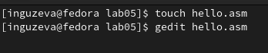

Figure 1: Создание файла hello.asm

1. Ввела программу в файл (рис. 2)

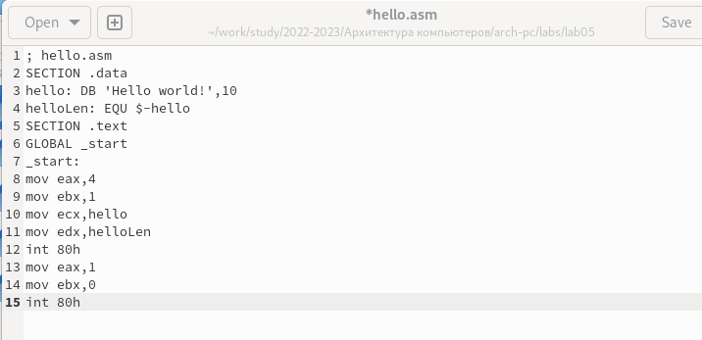

Figure 2: Программа

1. Скомпилировала текст программы в код, выводящий ‘Hello world’ и проверила его наличие с помощью программы ls (рис. 3)

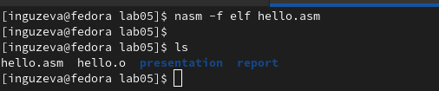

Figure 3: Преобразование программы

1. Скомпилировала исходный файл hello.asm в obj.o (рис. 4)

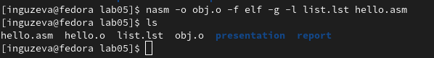

Figure 4: Компиляция файла

1. С помощью комповщика ld создала файлы hello, main (рис. 5)

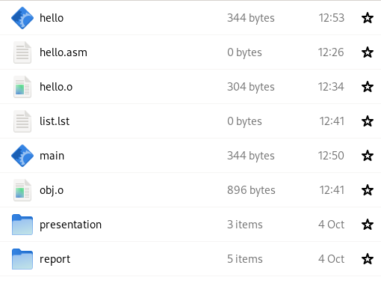

Figure 5: Создание файлов

1. Запустила файл hello (рис. 6)

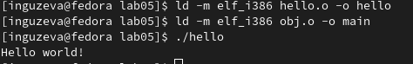

Figure 6: Запуск программы

1. В каталоге ~/work/arch-pc/lab05 с помощью команды cp создала копию файла hello.asm с именем lab5.asm (рис. 7)

Figure 7: Запуск программы

Figure 7: Запуск программы

1. Изменила строку Hello world! на свои имя и фамилию в программе.
2. Оттранслировала полученный текст программы lab5.asm в объектный файл. Выполнила компоновку объектного файла и запустила получившийся исполняемый файл. (рис. 8)

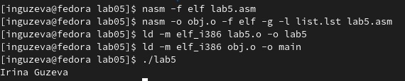

Figure 8: Запуск программы

# 3 Выводы

В ходе лабораторной работы я освоила процедуру компиляции и сборки программ, написанных на ассемблере NASM.